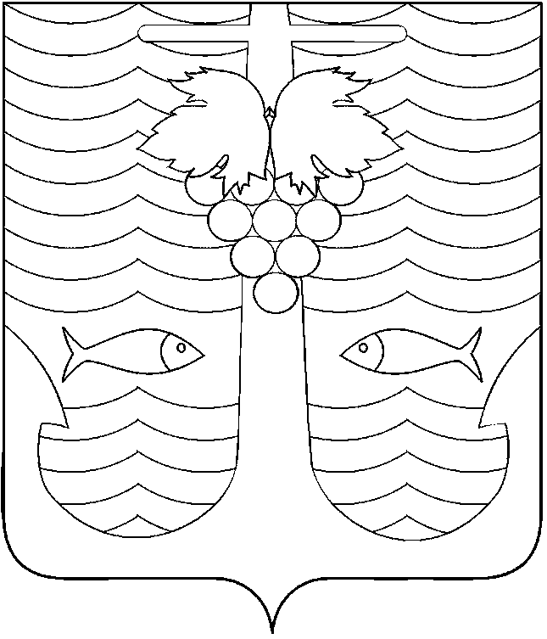

АДМИНИСТРАЦИЯ ТЕМРЮКСКОГО ГОРОДСКОГО ПОСЕЛЕНИЯ
ТЕМРЮКСКОГО РАЙОНА

ПОСТАНОВЛЕНИЕ

от 07.10.2015 № 1076
город Темрюк

О внесении изменений в постановление администрации Темрюкского городского поселения Темрюкского района от 14 ноября 2014 года № 1091 «Об утверждении муниципальной программы
«Повышение квалификации и профессиональная переподготовка лица, замещающего муниципальную должность Темрюкского городского поселения Темрюкского района, и муниципальных служащих администрации Темрюкского городского поселения Темрюкского района на 2015-2017 годы»

В соответствии с Бюджетным кодексом Российской Федерации, Уставом Темрюкского городского поселения Темрюкского района, п о с т а н о в л я ю:
1. Внести изменения в постановление администрации Темрюкского городского поселения Темрюкского района от 14 ноября 2014 года № 1091 «Об утверждении муниципальной программы «Повышение квалификации и профессиональная переподготовка лица, замещающего муниципальную должность Темрюкского городского поселения Темрюкского района, и муниципальных служащих администрации Темрюкского городского поселения Темрюкского района на 2015-2017 годы» изложив раздел III «Основные мероприятия Программы» в новой редакции:

«III.Основные мероприятия Программы
№ п/п | Наименование мероприятия | Объемы финансирования
 |  | 2015 год | 2016 год | 2017 год
1 | Повышение квалификации лица, замещающего муниципальную должность, и муниципальных служащих и участие в проведении семинаров, в том числе: | 195,7 | 195,7 | 195,7
1.1 | Обучение, оплата организационных взносов | 71,4 | 118 | 118
1.2 | Проживание | 71,3 | 63,5 | 63,5
1.3 | Суточные | 9,4 | 5,2 | 5,2
1.4 | Транспортные расходы | 43,6 | 9,0 | 9,0
2 | Контроль качества повышения квалификации муниципальных служащих | - | - | -
ИТОГО: |  | 195,7 | 195,7 | 195,7

».
2. Постановление администрации Темрюкского городского поселения Темрюкского района от 31 августа 2015 года № 894 «О внесении изменений в постановление администрации Темрюкского городского поселения Темрюкского района от 14 ноября 2014 года № 1091 «Об утверждении муниципальной программы «Повышение квалификации и профессиональная переподготовка лица, замещающего муниципальную должность Темрюкского городского поселения Темрюкского района, и муниципальных служащих администрации Темрюкского городского поселения Темрюкского района на 2015-2017 годы» признать утратившим силу.
3. Специалисту 1 категории (по организационным вопросам и взаимодействию со средствами массовой информации (СМИ)) администрации Темрюкского городского поселения Темрюкского района Е.С.Игнатенко разместить настоящее постановление в информационно-телекоммуникационной сети «Интернет» на официальном сайте администрации Темрюкского городского поселения Темрюкского района.
4. Контроль за выполнением настоящего постановления возложить на заместителя главы Темрюкского городского поселения Темрюкского района А.В.Румянцеву.
5. Постановление администрации Темрюкского городского поселения Темрюкского района «О внесении изменений в постановление администрации Темрюкского городского поселения Темрюкского района от 14 ноября 2014 года № 1091 «Об утверждении муниципальной программы «Повышение квалификации и профессиональная переподготовка лица, замещающего муниципальную должность Темрюкского городского поселения Темрюкского района, и муниципальных служащих администрации Темрюкского городского поселения Темрюкского района на 2015-2017 годы» вступает в силу со дня его подписания.

Исполняющий обязанности главы
Темрюкского городского поселения
Темрюкского района В.Д.Шабалин

